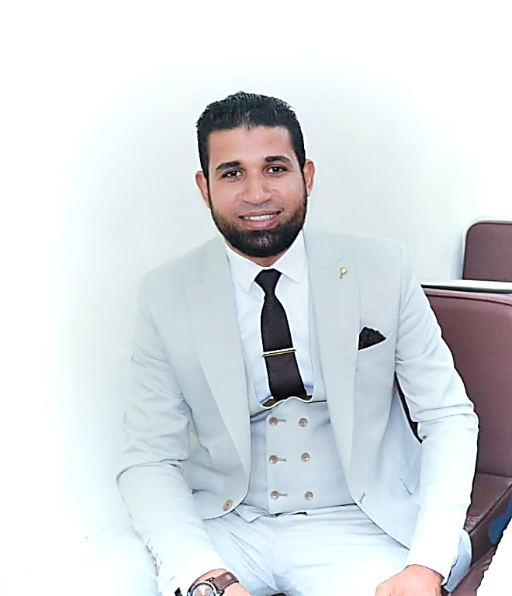

أولاً: البيانات الشَّخصيَّة:

الاســــم: عمرو أحمد السيد أحمد
Amr Ahmad Elsayed Ahmad
تاريـخ الميـلاد: 8/5/1994 م.
النَّـــــوْع: ذكـــر.
الدِّيـانــــة: مسلــم.
الحالة الاجتماعيَّة: متــزوِّج ويعول.
الوظيــــفة الحالية: مُدرس مساعد بقسم الفلسفة- كلية الآداب- جامعة سوهاج- مصر.
التخصص العام: الفلسفة الحديثة والمعاصرة
التخصص الدقيق: علم المنطق
هاتـف محمـول: 01147171005 - 01065246900
Email :amro_elsayed@art.sohag.edu.eg
ثانيـًا: المؤهلات العلميَّة:

- ليسـانس آداب / قسم الفلسفة / كليـة الآداب/ جامعـة سوهاج عام 2016 - 2017 م بتقدير عام 86.85% (جيد جدًا) مع مرتبة الشرف.
- تمهيدي ماجستير بكليــة الآداب جامعـة سوهاج عام 2017 م.
- ماجيستير المنطق الرمزي عام 2021.
_______________________________
ثالثـًا: التَّدرُّج الوظيفي:

- معيد بقسم الفلسفة، كلية الآداب، جامعة سوهاج منذ 12/ 3 / 2017.
- مدرس مساعد منذ 5 / 6 / 2021.
ــــــــــــــــــــــــــــــــــــــــــــــــــــــــــــــــــــــ

رابعًا: الدَّورات والشهادات
- دورة "مهارات الاتصال في أنماط التعليم المختلفة Communication Skills" في الفترة من 26/8/2017 إلى 27/8/2017 م.
- دورة "معايير الجودة في العملية التدريسية Quality Standards in Teaching " في الفترة من 12/8/2017 إلى 13/8/2017م.
- دورة "إدارة الوقت والاجتماعات Time and Conference Management" في الفترة من 19/8/2017 إلى 20/8/2017م.
- دورة "إعداد المعلم الجامعي" الدورة الثامنة والأربعون، في الفترة من 16/9/2017 إلى 27/9/2017م.
- دورة "نظم الامتحانات وتقويم الطلاب Student Evaluation " من الفترة 15/8/2017 إلى الفترة 16/8/2017 م .
- دورة " مكافحة الفساد والتعريف به " 2020 .
- " شهادة اتقان اللغة الإنجليزيةEnglish Language Test Certificate " 2020 م.
- " شهادة التحول الرقميFundamentals of Digital Transformation Certificate " 2020 م.
ــــــــــــــــــــــــــــــــــــــــــــــــــــــــــــــــــــــ
{خامسـًا}: الأعمال المنشورة

- "نسق منطق الجهة المُكَمَّم"، مجلة كلية الآداب، جامعة سوهاج، عدد 57، أكتوبر، 2020.
- "إشكاليات منطق الجهة المُكَمَّم عند روث باركان ماركوس"، مجلة سوهاج لشباب الباحثين، جامعة سوهاج، العدد الأول، مارس. 2021.
- "روث باركان ماركوس وتأسيس النظرية الإشارية المعاصرة"، المجلة السعودية للدراسات الفلسفية SJPS، العدد الثاني، سبتمبر 2021.

